Дорогие наши ветераны, участники войны, партизанского движения, труженики тыла!

Уважаемые земляки!
Поздравляем Вас
С праздником Великой Победы!

9 Мая – особый праздник в истории России, в сердце каждого человека. В этот день мы склоняем головы перед памятью павших защитников Родины, чествуем ратные подвиги фронтовиков и тружеников тыла. Мы знаем и помним цену Победы, чтим героизм, мужество и стойкость нашего народа.
Мы никогда не забудем ту боль, которую перенес наш народ в страшные годы борьбы с фашизмом, будем всегда помнить о самоотверженности и героизме, которые проявляли наши соотечественники в те тяжелые дни.
Пусть подвиг отцов и дедов остается с нами, являя пример беззаветного служения Родине.
Желаем Вам, крепкого здоровья, мирного неба над головой, счастья и благополучия!

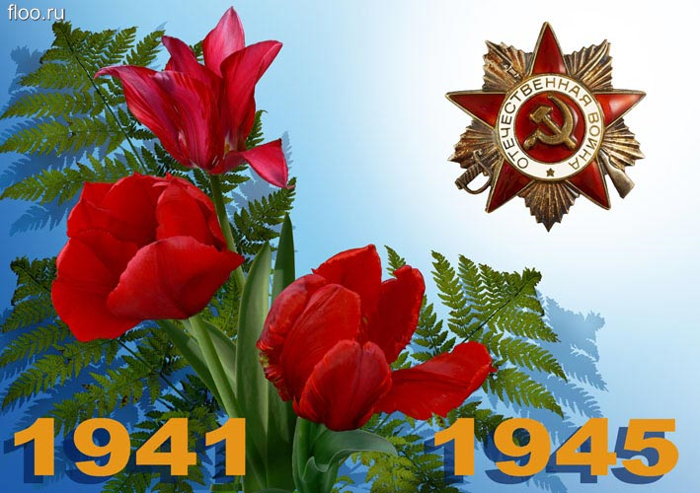

Глава муниципального образования
«Суоярвский район» О.Л.Шарабайко.

Глава администрации
муниципального образования
«Суоярвский район» Г.Г.Данько

